令和４年度 ILM共同利用・共同研究報告書
2023年 5月8日
研究代表者 |  | 所属機関 | 香川大学 創造工学部
 |  | 職名 | 教授
 |  | 氏名 | 松本 洋明
共同研究者  （対応者） |  | 所属機関 | 熊本大学 先進マグネシウム国際研究センター
 |  | 職名 | 教授
 |  | 氏名 | 木口賢紀
研究課題 |  | 航空機Ti-6Al-4Zr-2Sn-Si(Ti-6242S)合金の結晶粒径を変化した際の塑性解析と転位組織
共同研究テーマ  ※該当するものに✓をつけてください。 |  | ■全国共同利用・共同研究助成  □国際共同利用・共同研究助成  □共通試料提供・共同研究助成  □試料分析評価受託・共同研究助成 |  |  | ■重点テーマ  ■輸送機器材料開発  □生体材料開発  □橋梁・建築用材料開発  □キンク強化  □自由テーマ
使用設備名  （ILM保有のもの） |  | ＦＥ－ＴＥＭ（ＪＥＭ２１００Ｆ）
配当額 | 旅費 （ ２０００００ 円） |  |  | 消耗品 （ １０００００ 円）
研究成果内容 ※「研究成果」、「展望」、「具体的な成果」について、簡潔に記述してください。
【主な研究成果】
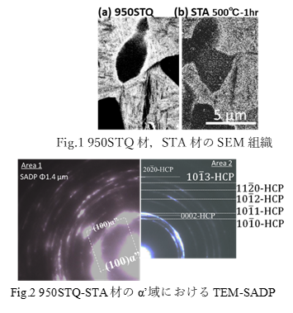
本年度では，よりα’マルテンサイトの特徴がよりクリアになる合金系としてまずは汎用なTi-6Al-4V合金について評価している。990℃以下のSTQ温度では，(α+α’)duplex組織を呈す(Fig.1(a):950STQ)。他方，500℃-1hrの時効後においてSEM観察(マイクロレベル)では組織・相変化・濃度分配は観察されていない(Fig.1(b): 950STQ-500STA)。一方で，STA後で強度は100～200MPa増加する事が確認されている。では，なぜに時効後で著しく硬化されるのであろうか。例えば950STQ材のα’域ではバーガスの方位関係に準ずる6variants以上のマルチバリアント(EBSDより6~12variantsが確認)で粗大な針状相と微細な針状相で構成される。他方STA材では，特に微細な針状α’域で更に微細化され，φ1.4μmでの制限視野電子線回折図形(SADP)(Fig.2)よりリング状パターンを呈しバリアント間の特定の方位角から，ランダムに高角化した事が理解できる(暗視野像からは50nm以下での結晶粒組織)。更に，観察するα’域によってはα”(Orthorhombic)由来の回折も観察され(Fig.2, Area1)，加えてα”単相の領域も観察される事から500℃の時効過程で，α’/α”の無拡散型変態が起きている可能性が高い(TEM-EDSからもα’域で濃度分配は観察されない)。このような特異な組織変化が時効硬化に寄与した事が推察される。
【今後の展望】
まずは，Ti-6Al-4V合金を対象にナノ解析を継続し，並行してTi-6242S合金における(α+α’)duplex組織を起点とした塑性変形解析および時効硬化機構を評価・解析する。
【具体的な成果】
●学会発表： 日本金属学会春期講演大会（2023.03東京大学）, 松本洋明，吉岡遼太，木口賢紀，“(α+α')duplex組織を呈すTi-6Al-4V合金の時効硬化とTEM解析”
●獲得外部資金: 軽金属奨学会課題研究， “準安定相と特異な時効硬化特性を重畳したチタン合金の新しい強靱化原理：実験解析と機械学習”, 令和4-5 年度，10,000 千円
注意事項
・成果報告書はこの様式を用いて作成し、2023年5月19日（金）までに軽金属材料共同研究拠点のホームページ
（https://ilm.kumamoto-u.ac.jp/）よりアップロードください。詳細は別途ご案内いたします。
・提出いただいた共同研究報告書は、先進軽金属材料国際研究機構共同研究報告（年報）を発行し、上記ホームページに掲載いたしますので、公表できる範囲において作成してください。
・記載欄が不足する場合は，適宜ページを追加してください。

